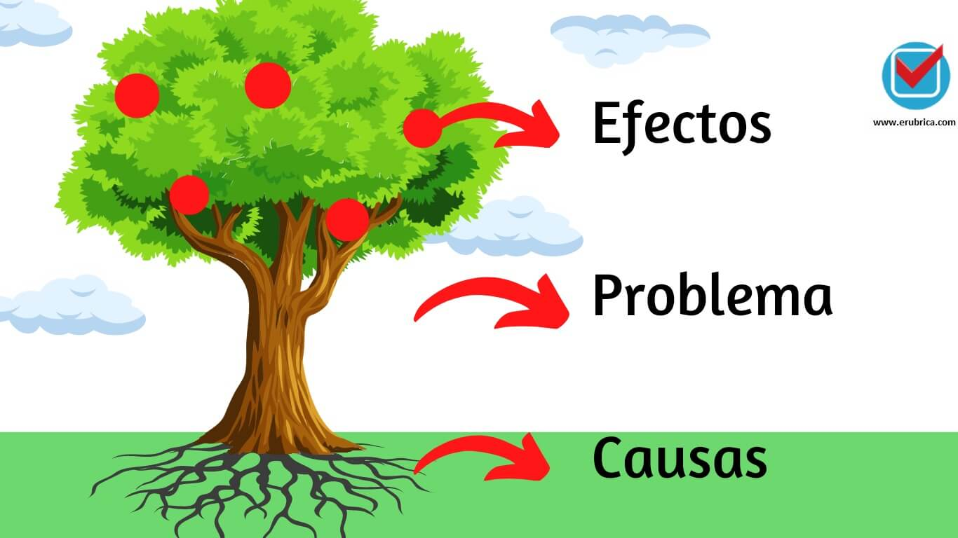

**PROBLEMA**:

¿Cómo fortalecer la cultura ambiental mediante el reconocimiento de la importancia de los ecosistemas estratégicos para los habitantes del Municipio de Garzón -Huila?

**CAUSAS:**

* Desconocimiento de la biodiversidad, recursos hídricos como cuenca de la quebrada de Garzón y otros ecosistemas locales presentes en el municipio y la institución
* Oportunidad de acercarnos a la investigación desde el interés de los niños por explorar la biodiversidad de fauna y flora en su entorno.

**EFECTOS:**

* Promover una cultura ambiental.
* Reconocimiento de la avifauna de la Institución Educativa Luis Calixto Leiva.
* Propuesta pedagógica desarrollen mayor sensibilidad ante su entorno natural.